Описание проекта

В данном проекте реализуется IOT система, с возможностью управления устройствами с различным функционалом с одной веб панели.
Каждое iot устройство (далее просто устройство) имеет набор ендпоинтов со следующим функционалом:
- Получение информации об устройстве – тип, имя, версия прошивки, версия чипа и т.п.
- Получение информации о доступных действиях устройства и выполнение этих действий удаленно пользователем (включить автоматику, закрыть окно и т.п.);
- Получение информации о конфигурации устройства – настройки wifi, кастомные настройки. Конфигурация может изменяться пользователем.
- Получение информации о сенсорах и состояниях устройства – название и значение сенсора или состояния.
- Сенсоры и состояния устройства могут иметь хуки – при изменении значения сенсора/состояния будет вызван хук. Хук может иметь триггерное значение (значение, при котором будет вызван хук). Есть два вида хуков:
  - http – вызов удаленного http ендпоинта
  - action – выполнение действия устройства

Для поиска устройств в локальной сети реализован маршрутизатор, который через веб сокет по протоколу STOMP может сообщать информацию об устройствах в сети, а так же передовать их логи. Именно для этого маршрутизатора требуется реализовать дизайн панели управления.

Описание задачи

Необходимо реализовать дизайн веб панели управления устройствами. Данная панель должна позволять пользователю:
- Видеть список активных устройств в локальной сети
- Выполнять действия устройства (включить автоматику, закрыть окно и т.п.)
- Изменять конфигурацию устройства (wifi и доп настройки)
- Просматривать значения сенсоров и состояний устройства
- Просматривать, добавлять и удалять хуки сенсоров и состояний устройства
- Просматривать информацию об устройстве

Примеры

Для упрощения разработки была разработана простая веб страница для управления устройством. На скриншоте виден весь доступный функционал устройства, который был перечислен ранее (callback = hoock):
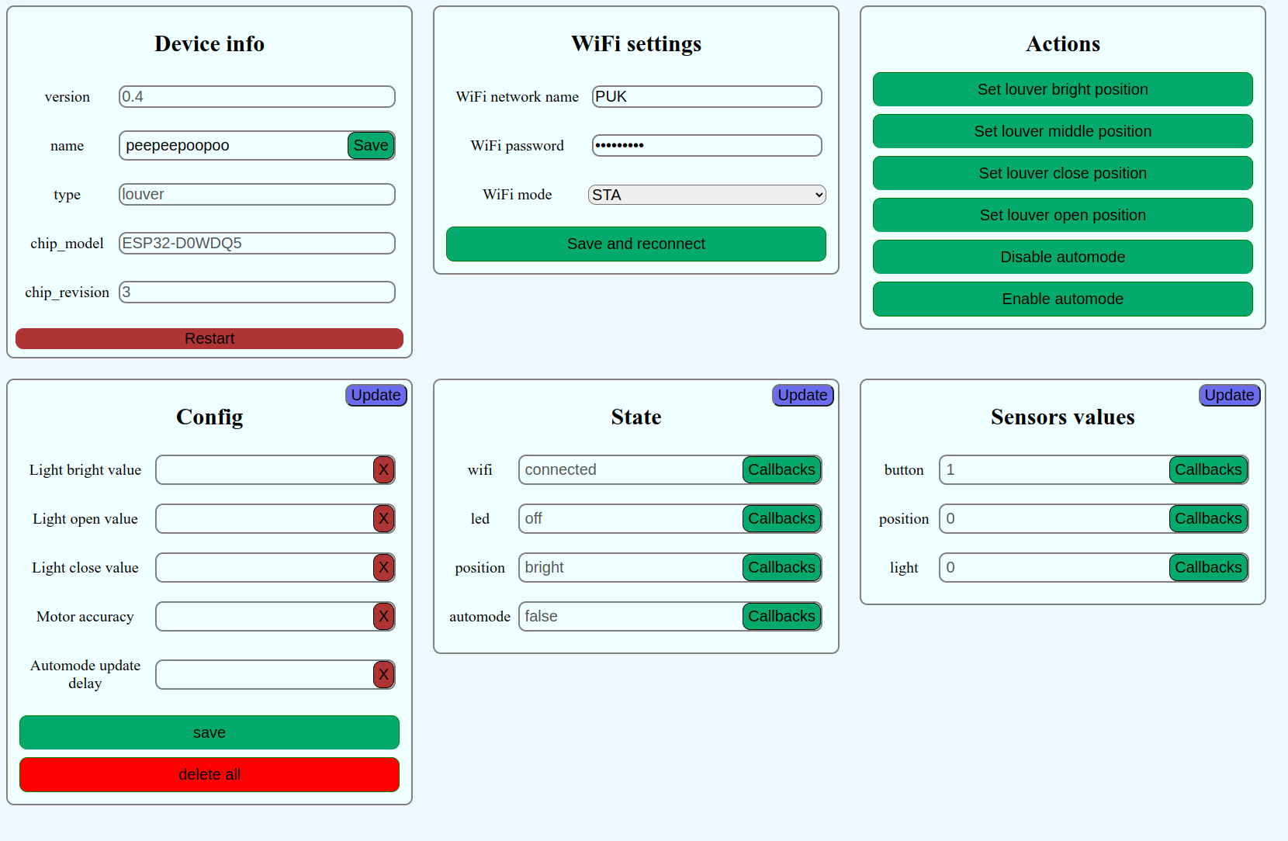
Хуки:

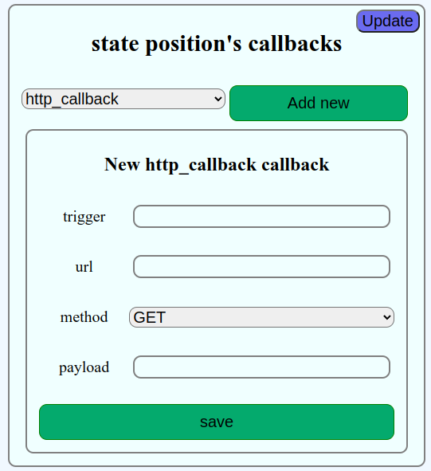
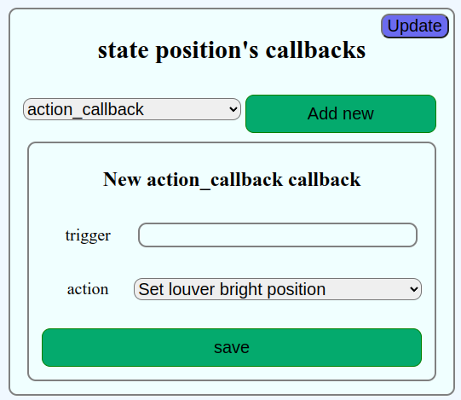
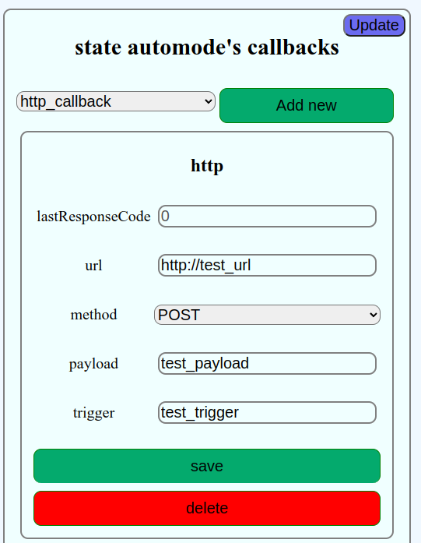

Для маршрутизатора возможен следующий дизайн:

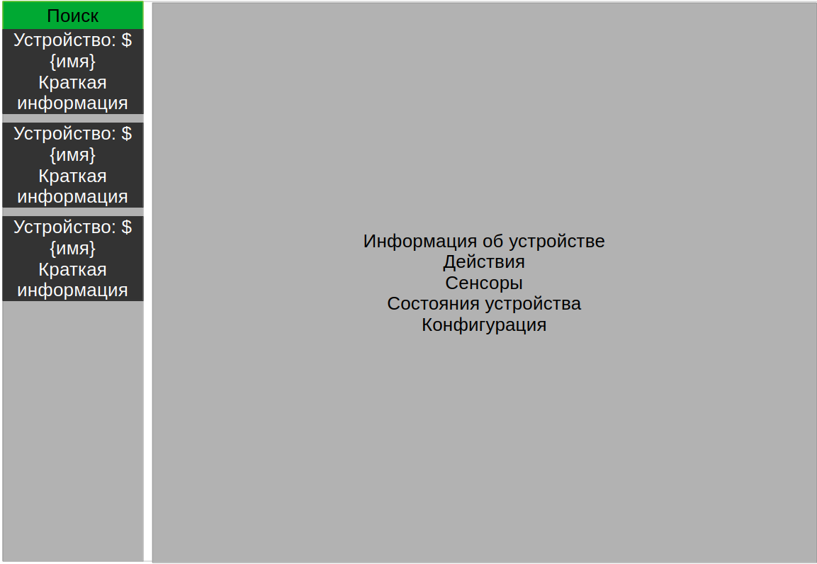
Слева боковая панель, на которой располагаются найденные устройства. При нажатии на устройство в левой панели справа будет открываться вкладка с информацией о нем.

Для отладки устройств должна быть вкладка с логами. На данной вкладке будут логи всех устройств, однако должна быть возможность отображать выбрать одно или несколько устройств, для которых отображать логи.

